SỞ GIÁO DỤC VÀ ĐÀO TẠO THÀNH PHỐ CẦN THƠ
TRƯỜNG THPT HOÀNG DIỆU
Số 1 Mạc Đĩnh Chi, phường Phú Lợi, thành phố Cần Thơ
———————————————


BÁO CÁO KẾT QUẢ NGHIÊN CỨU, ỨNG DỤNG SÁNG KIẾN
WEBAPP "HỆ THỐNG GỌI TÊN HỌC SINH — 38 CHẾ ĐỘ NGẪU NHIÊN PRO"
ĐỔI MỚI PHƯƠNG PHÁP KHỞI ĐỘNG TIẾT HỌC, GỌI TÊN NGẪU NHIÊN VỚI 38 MINI-GAME TƯƠNG TÁC, TÍCH HỢP GIỌNG ĐỌC TIẾNG VIỆT TỰ ĐỘNG (TTS) VÀ ÂM THANH TONE.JS SỐNG ĐỘNG

Tác giả sáng kiến: TRẦN THỊ KIM THOA
Chức vụ, đơn vị công tác: Giáo viên Tin học — Trường THPT Hoàng Diệu
Địa chỉ: Số 1 Mạc Đĩnh Chi, phường Phú Lợi, thành phố Cần Thơ
Lĩnh vực áp dụng: Ứng dụng Công nghệ thông tin & Đổi mới phương pháp dạy học
Cần Thơ, năm học 2026 – 2027

PHẦN I. MỞ ĐẦU
1. Lý do chọn đề tài
Trong bối cảnh toàn ngành Giáo dục đang đẩy mạnh thực hiện Chương trình Giáo dục phổ thông 2018 và tích cực triển khai chuyển đổi số toàn diện, việc đổi mới phương pháp tổ chức hoạt động dạy học nhằm phát huy tính tích cực, chủ động, sáng tạo của học sinh là yêu cầu cấp thiết hàng đầu. Một trong những khâu then chốt quyết định sự hứng khởi và mức độ tập trung của học sinh trong suốt tiết học chính là hoạt động Khởi động đầu giờ, gọi tên học sinh trả lời câu hỏi xây dựng bài và kiểm tra đánh giá thường xuyên.
Tuy nhiên, trong thực tiễn giảng dạy tại các trường THPT hiện nay, hoạt động gọi tên học sinh phát biểu hoặc lên bảng thường gặp phải những hạn chế nhất định:
- Tâm lý căng thẳng, áp lực: Việc giáo viên nhìn sổ điểm hoặc danh sách lớp truyền thống để gọi tên ngẫu nhiên dễ tạo cảm giác hồi hộp tiêu cực, khiến học sinh rơi vào trạng thái e dè, lo sợ bị gọi tên và giảm sự tự tin khi trình bày ý kiến.
- Công cụ khởi động đơn điệu, nhanh nhàm chán: Nhiều giáo viên đã thử sử dụng vòng quay may mắn cơ bản, nhưng việc lặp đi lặp lại duy nhất 1 kiểu quay trong suốt học kỳ khiến học sinh mất dần sự tò mò, thiếu yếu tố bất ngờ và kịch tính để khuấy động không khí lớp học.
- Bất cập khi quản lý nhiều lớp và kiểm soát lượt gọi: Giáo viên bộ môn thường giảng dạy từ 5 – 10 lớp khác nhau; việc nhập lại danh sách từng lớp mỗi tiết học rất mất thời gian, đồng thời các công cụ thông thường không kiểm soát được việc gọi trùng học sinh đã lên bảng trong cùng một vòng kiểm tra.
Xuất phát từ thực tiễn giảng dạy tại Trường THPT Hoàng Diệu, tác giả đã nghiên cứu, thiết kế và phát triển hoàn chỉnh WebApp "HỆ THỐNG GỌI TÊN HỌC SINH — 38 CHẾ ĐỘ NGẪU NHIÊN PRO" — một nền tảng trò chơi hóa (Gamification) toàn diện tích hợp 38 mini-game tương tác đặc sắc chia thành 6 nhóm chủ đề, kết hợp giọng đọc tiếng Việt tự động (Web Speech API TTS), hệ thống âm thanh tổng hợp Tone.js sống động, cơ chế chống gọi trùng thông minh và phân hệ quản lý đa lớp học tiện lợi.
2. Mục đích nghiên cứu
Đề tài hướng tới việc giải quyết triệt để các bài toán thực tiễn trong công tác tổ chức lớp học với các mục tiêu cụ thể sau:
- Đa dạng hóa hình thức khởi động tiết học: Xây dựng kho 38 mini-game gọi tên ngẫu nhiên có đồ họa 2D/Canvas/SVG mượt mà thuộc 6 nhóm chủ đề (Vũ trụ & Phiêu lưu, Đua tốc độ, Máy Arcade, Bí ẩn & Trí tuệ, Thế giới vui nhộn, Gameshow & Tập thể), giúp mỗi tiết học là một trải nghiệm mới mẻ.
- Tích hợp giọng đọc tiếng Việt & âm thanh thủ tục: Ứng dụng công nghệ Web Speech API để tự động đọc vang tên học sinh được chọn ("Xin mời bạn...") kết hợp bộ tổng hợp âm thanh Tone.js (nhạc nền ambient theo giao diện, tiếng trống dồn, tiếng còi, pháo hoa chiến thắng) không phụ thuộc file âm thanh rời.
- Đảm bảo tính công bằng với thuật toán Chống gọi trùng: Thiết kế cơ chế loại trừ tự động các học sinh đã được gọi trong vòng hiện tại (No-Repeat Round), hỗ trợ Hoàn tác (Undo) và Đặt lại vòng mới (Reset Round), đảm bảo 100% học sinh trong lớp đều được tham gia hoạt động.
- Quản lý đa lớp học & Nhập dữ liệu siêu tốc: Cho phép giáo viên lưu trữ không giới hạn danh sách các lớp giảng dạy, hỗ trợ tải trực tiếp danh sách từ file Excel (.xlsx, .xls, .csv), Word (.docx), Text (.txt) hoặc dán nhanh từ bảng tính chỉ trong 3 giây.
3. Đối tượng và phạm vi nghiên cứu
Đối tượng và phạm vi ứng dụng của đề tài được xác định rõ ràng:
- Đối tượng nghiên cứu: Giáo viên các bộ môn và học sinh các khối lớp 10, 11, 12 tại Trường THPT Hoàng Diệu (thành phố Cần Thơ) cùng các trường phổ thông.
- Phạm vi công nghệ: Ứng dụng chuẩn công nghệ Web hiện đại gồm React 19, TypeScript, Vite 6, Tailwind CSS 4, Tone.js Web Audio Synthesizer, Web Speech API (TTS), SheetJS (xlsx), Mammoth (docx) và Canvas Confetti.
- Phạm vi ứng dụng: Áp dụng hiệu quả trong các hoạt động: Khởi động đầu giờ, gọi tên ngẫu nhiên trả lời câu hỏi, kiểm tra bài cũ, tổ chức gameshow ôn tập cuối chương, sinh hoạt chủ nhiệm và hoạt động trải nghiệm hướng nghiệp.
4. Giả thuyết nghiên cứu
Nếu áp dụng WebApp "Hệ Thống Gọi Tên Học Sinh — 38 Chế Độ Ngẫu Nhiên PRO" vào các tiết dạy tại Trường THPT Hoàng Diệu, không khí lớp học sẽ chuyển biến rõ rệt từ trạng thái căng thẳng, thụ động sang hào hứng, chủ động 100%; học sinh đón nhận việc được gọi tên như một phần thưởng thú vị; đồng thời giáo viên tiết kiệm trên 90% thời gian quản lý danh sách lớp và đảm bảo sự công bằng tuyệt đối trong đánh giá thường xuyên.
5. Ý nghĩa khoa học và thực tiễn
Ý nghĩa khoa học:
- Lý thuyết sư phạm hiện đại: Hiện thực hóa mô hình Trò chơi hóa trong giáo dục (Educational Gamification) và lý thuyết Đa giác quan (Visual - Auditory - Kinesthetic), giúp giải tỏa rào cản tâm lý và kích thích hứng thú nhận thức cho học sinh THPT.
- Công nghệ lập trình tiên tiến: Làm chủ kiến trúc Component-driven trên React 19 + TypeScript, kỹ thuật tổng hợp âm thanh đa âm sắc thời gian thực bằng Tone.js (PolySynth, MembraneSynth, MetalSynth), thuật toán xáo trộn ngẫu nhiên công bằng Fisher-Yates và xử lý tệp Office trực tiếp trên trình duyệt.
Ý nghĩa thực tiễn:
- Tiện lợi, miễn phí và hoạt động tức thì: Ứng dụng chạy 100% phía trình duyệt (Client-side), không yêu cầu cài đặt phần mềm hay cấu hình máy chủ phức tạp, không chứa quảng cáo, tương thích hoàn hảo với máy chiếu và màn hình cảm ứng tương tác tại phòng học.
- Truyền cảm hứng đổi mới sáng tạo: Tạo dựng thương hiệu công nghệ giáo dục của giáo viên Trường THPT Hoàng Diệu, lan tỏa tinh thần tự nghiên cứu và phát triển phần mềm hỗ trợ giảng dạy trong đội ngũ nhà giáo.
6. Điểm mới và tính sáng tạo nổi bật
- 1. Kho 38 Mini-Game Đồ Họa Tương Tác Độc Quyền: Vượt xa các công cụ vòng quay truyền thống, ứng dụng tích hợp tới 38 trò chơi thuộc 6 nhóm chủ đề hấp dẫn (UFO Bắt Cóc, Đua Vịt, Đường Đua Moto GP, Máy Gắp Thú, Bóng Pinball Plinko, Thám Tử Tìm Danh Tính, Hệ Thống AI Truy Vết, Sút Penalty, Đấu Trường Anh Hùng...).
- 2. Giọng Đọc Tiếng Việt Tự Động (Web Speech TTS): Khi kết thúc mỗi lượt chơi, hệ thống tự động phát giọng đọc tiếng Việt rõ ràng "Xin mời bạn [Tên học sinh]" kết hợp hiệu ứng pháo hoa rực rỡ từ 4 hướng, tạo cảm giác trang trọng và hào hứng như một chương trình truyền hình thực tế.
- 3. Âm Thanh Thủ Tục Tone.js & Nhạc Nền Thích Ứng Theo Giao Diện: Toàn bộ hiệu ứng âm thanh (tiếng tích tắc, trống dồn, nổ bom, sút bóng, fanfare chiến thắng) và giai điệu nhạc nền ambient được tổng hợp trực tiếp bằng code qua Tone.js, tự động thay đổi hòa âm và tiết tấu (BPM) theo từng giao diện Tối, Sáng hoặc Phô Mai Que.
- 4. Quản Lý Đa Lớp Học & Nhập Danh Sách Đa Định Dạng (.xlsx, .docx, .csv, .txt): Tích hợp bộ giải mã SheetJS và Mammoth giúp đọc trực tiếp danh sách học sinh từ bảng điểm Excel hoặc danh sách Word, tự động lọc bỏ cột số thứ tự và tiêu đề để trích xuất chính xác họ tên học sinh.
- 5. Chế Độ Chống Gọi Trùng Thông Minh Có Hoàn Tác (Undo & Reset Round): Tự động gạch ngang và tạm khóa những học sinh đã được gọi trong vòng hiện tại, hiển thị thống kê trực quan "Sĩ số / Chưa gọi / Đã gọi" ngay trên thanh Header để giáo viên kiểm soát tiến độ tiết học.
PHẦN II. NỘI DUNG VÀ NGUYÊN LÝ HOẠT ĐỘNG
1. Cơ sở lý luận và thực tiễn
Theo các nghiên cứu về tâm lý học sư phạm lứa tuổi học sinh THPT, sự chú ý có chủ định của học sinh được kích hoạt mạnh mẽ nhất khi có sự kết hợp đồng thời giữa kích thích thị giác (chuyển động, màu sắc tương phản), kích thích thính giác (âm thanh tiết tấu nhanh, nhạc hiệu hồi hộp) và yếu tố bất ngờ có thưởng (Gamification). Khi quá trình gọi tên trả lời câu hỏi được lồng ghép vào một trò chơi ngắn kéo dài 4 – 6 giây như đua vịt, gắp thú, phóng phi tiêu hay sút penalty, não bộ học sinh tiết ra dopamine tạo cảm giác phấn khích, giúp toàn bộ lớp học hướng mắt lên màn hình máy chiếu và sẵn sàng tham gia vào bài học.
2. Kiến trúc hệ thống và Công nghệ sử dụng
Ứng dụng "Hệ Thống Gọi Tên Học Sinh — 38 Chế Độ Ngẫu Nhiên PRO" được thiết kế theo kiến trúc Single Page Application (SPA) mô-đun hóa, đảm bảo tốc độ khởi động tức thì (dưới 0.5 giây), hoạt động ổn định 60 khung hình/giây (60fps) và bảo mật dữ liệu tuyệt đối.
Thành phần Công nghệ | Chi tiết Kỹ thuật & Vai trò trong Ứng dụng
Framework & Ngôn ngữ | React 19 + TypeScript 5.8 + Vite 6: Kiến trúc component hiện đại, kiểm soát kiểu dữ liệu chặt chẽ, tốc độ tải và phản hồi tức thì.
Hệ thống 38 Mini-Game | 38 Module Game độc lập (src/games/*): Kết hợp HTML5 Canvas, SVG động, mô phỏng vật lý 2D và CSS Keyframe Animations mượt mà 60fps.
Giao diện & Đa Chủ đề | Tailwind CSS 4 + Lucide Icons: Thiết kế Glassmorphism cao cấp với 3 giao diện (Tối Sci-Fi, Sáng Chuyên Nghiệp, Phô Mai Que Kawaii).
Âm thanh Thủ tục | Tone.js Web Audio Synthesizer (src/lib/audio.ts): Tự tổng hợp 9 hiệu ứng SFX và 3 bản nhạc nền Ambient đa âm sắc theo thời gian thực.
Giọng đọc Tiếng Việt | Web Speech API (SpeechSynthesis vi-VN): Tự động phát giọng đọc "Xin mời bạn [Tên học sinh]" ngay khi tìm ra người chiến thắng.
Nhập File Đa định dạng | SheetJS (xlsx) + Mammoth (docx): Đọc trực tiếp danh sách lớp từ file Excel (.xlsx, .xls, .csv), Word (.docx) và văn bản (.txt).
Lưu trữ & Quản lý Lớp | LocalStorage Persistence (src/lib/storage.ts): Lưu trữ bền vững danh sách nhiều lớp học, lịch sử gọi tên, trạng thái chống gọi trùng.
Triển khai & Vận hành | Vercel Cloud + GitHub CI/CD: Tự động đóng gói và phân phối ứng dụng qua CDN toàn cầu, hỗ trợ chế độ Toàn màn hình máy chiếu.
Bảng 1: Bảng tổng hợp thành phần công nghệ kỹ thuật của sản phẩm
3. Chi tiết các Phân hệ Chức năng của Ứng dụng
a. Hệ Sinh Thái 38 Chế Độ Mini-Game Chia Theo 6 Nhóm Chủ Đề:
Để giúp giáo viên dễ dàng lựa chọn trò chơi phù hợp với từng môn học và thời lượng hoạt động trên lớp, 38 chế độ ngẫu nhiên được phân loại khoa học thành 6 nhóm chủ đề trên thanh bộ lọc nhanh:
- Nhóm 1 — Vũ trụ & Phiêu lưu (7 trò chơi): Bao gồm UFO Bắt Cóc (đĩa bay quét tia sáng hút học sinh lên tàu), Phi Thuyền Thiên Hà, Hầm Ngục Kho Báu, Rồng Thần Chọn Binh, Cổng Không Gian, Thiên Thạch Gọi Tên và Siêu Anh Hùng Giải Cứu.
- Nhóm 2 — Đua tốc độ & Phản xạ (5 trò chơi): Bao gồm Đua Vịt Sôi Động, Đường Đua Moto GP (bật Nitro bứt tốc về đích), Vượt Chướng Ngại Vật, Phóng Phi Tiêu trúng hồng tâm và Bắn Bong Bóng phát nổ bất ngờ.
- Nhóm 3 — Máy Arcade & Trò chơi may mắn (7 trò chơi): Bao gồm Vòng Quay May Mắn, Máy Gắp Thú (cần cẩu gắp thú bông mang tên học sinh), Ba Cuộn Tên Bí Ẩn (Slot Machine), Máy Bán Bóng Capsule (Gachapon), Đập Chuột Gọi Tên (Whack-A-Mole), Bóng Pinball Plinko và Xúc Xắc May Rủi.
- Nhóm 4 — Bí ẩn & Thử thách trí tuệ (8 trò chơi): Bao gồm Thám Tử Tìm Danh Tính (kính lúp soi hồ sơ mật), Mê Cung Lựa Chọn, Cuốn Sách Phép Thuật, Hệ Thống AI Truy Vết (quét tia laser & mã Terminal), Phòng Thí Nghiệm Bí Mật, Rút Bài Tarot, Phong Bì Bí Ẩn và Ma Trận Mưa Tên.
- Nhóm 5 — Thế giới vui nhộn & Tương tác (5 trò chơi): Bao gồm Thợ Lặn Tìm Ngọc dưới đáy biển, Khinh Khí Cầu May Mắn vượt mây, Trượt Băng Quanh Lớp, Nông Trại Vui Vẻ và Ngôi Nhà Ma Vui Nhộn.
- Nhóm 6 — Gameshow & Hoạt động tập thể (6 trò chơi): Bao gồm Gameshow Ai Trả Lời? (đèn sân khấu Spotlight), Ném Bóng Rổ 3 Điểm, Sút Penalty vào khung thành, Nhịp Điệu Gọi Tên (Rhythm DJ), Đấu Trường Anh Hùng (đấu loại trực tiếp) và Bom Nổ Chậm chuyền tay hồi hộp.
b. Phân Hệ Quản Lý Đa Lớp Học & Nhập Dữ Liệu Đa Định Dạng Siêu Tốc:
Hệ thống cho phép giáo viên tạo lập và quản lý nhiều lớp học độc lập (ví dụ: 10A1, 10A2, 11A1, 12A3...) ngay trên thanh công cụ bên trái. Khi chuyển đổi giữa các lớp, sĩ số và danh sách học sinh được nạp tức thì từ bộ nhớ trình duyệt. Đặc biệt, giáo viên có thể tải trực tiếp tệp bảng điểm Excel (.xlsx, .xls, .csv), tệp danh sách Word (.docx) hoặc tệp văn bản (.txt); thuật toán bóc tách thông minh sẽ tự động loại bỏ các dòng tiêu đề ("STT", "Họ và tên") và các con số thứ tự để lấy chuẩn xác danh sách học sinh chỉ trong tích tắc.
c. Cơ Chế Chống Gọi Trùng (No-Repeat Round) & Lịch Sử Gọi Tên:
Nhằm khắc phục triệt để tình trạng một học sinh bị gọi nhiều lần trong khi các bạn khác chưa được gọi, chế độ "Chống trùng: ON" sẽ tự động đưa tên học sinh vừa trúng thưởng vào danh sách đã gọi của vòng hiện tại, đồng thời làm mờ và gạch ngang tên học sinh đó trong danh sách lớp. Giáo viên có thể bấm "Hoàn tác" (Undo) nếu học sinh vắng mặt hoặc bấm "Đặt lại vòng" (Reset) để bắt đầu lượt mới. Mọi lượt gọi đều được ghi nhận kèm mốc thời gian thực (giờ:phút:giây) tại bảng Lịch sử gọi ở cột bên phải.
d. Công Nghệ Giọng Đọc Tiếng Việt (TTS) & Bộ Tổng Hợp Âm Thanh Tone.js:
Điểm nhấn công nghệ đặc sắc của ứng dụng là sự kết hợp giữa giọng đọc nhân tạo tiếng Việt (Web Speech API) và bộ tổng hợp âm thanh Tone.js. Ngay khi trò chơi tìm ra người chiến thắng, pháo hoa Confetti sẽ bắn tung tóe từ nhiều góc màn hình, nhạc hiệu chiến thắng vang lên và giọng đọc tiếng Việt tự động xướng tên "Xin mời bạn [Họ và tên học sinh]". Ngoài ra, giáo viên có thể bật nhạc nền Ambient tự động biến đổi giai điệu theo chủ đề giao diện đang chọn.
e. Nhận Diện Thương Hiệu Giáo Viên & Ba Chủ Đề Thẩm Mỹ Linh Hoạt:
Giao diện ứng dụng được tích hợp trang trọng Logo thương hiệu cá nhân và ảnh đại diện (Avatar) của cô Trần Thị Kim Thoa — Trường THPT Hoàng Diệu ngay trên thanh Header, cột thông tin bên phải và cửa sổ "Thông tin Tác giả & Bản quyền". Đồng thời, ứng dụng cung cấp 3 chế độ màu sắc: Giao diện Tối (Dark Sci-Fi Neon rực rỡ trên máy chiếu), Giao diện Sáng (Light thanh lịch cho phòng học nhiều ánh sáng) và Giao diện Phô Mai Que (Cute Pastel ấm áp, gần gũi với học sinh).
PHẦN III. KẾT QUẢ VÀ HIỆU QUẢ CỦA SÁNG KIẾN
1. Kết quả đạt được và Hình ảnh minh họa
Sau quá trình nghiên cứu, hoàn thiện và triển khai áp dụng thực tế tại Trường THPT Hoàng Diệu, WebApp "Hệ Thống Gọi Tên Học Sinh — 38 Chế Độ Ngẫu Nhiên PRO" đã vận hành ổn định, mang lại hiệu quả thiết thực và nhận được sự đánh giá rất cao từ Ban Giám hiệu, tổ chuyên môn cùng đông đảo học sinh nhà trường.
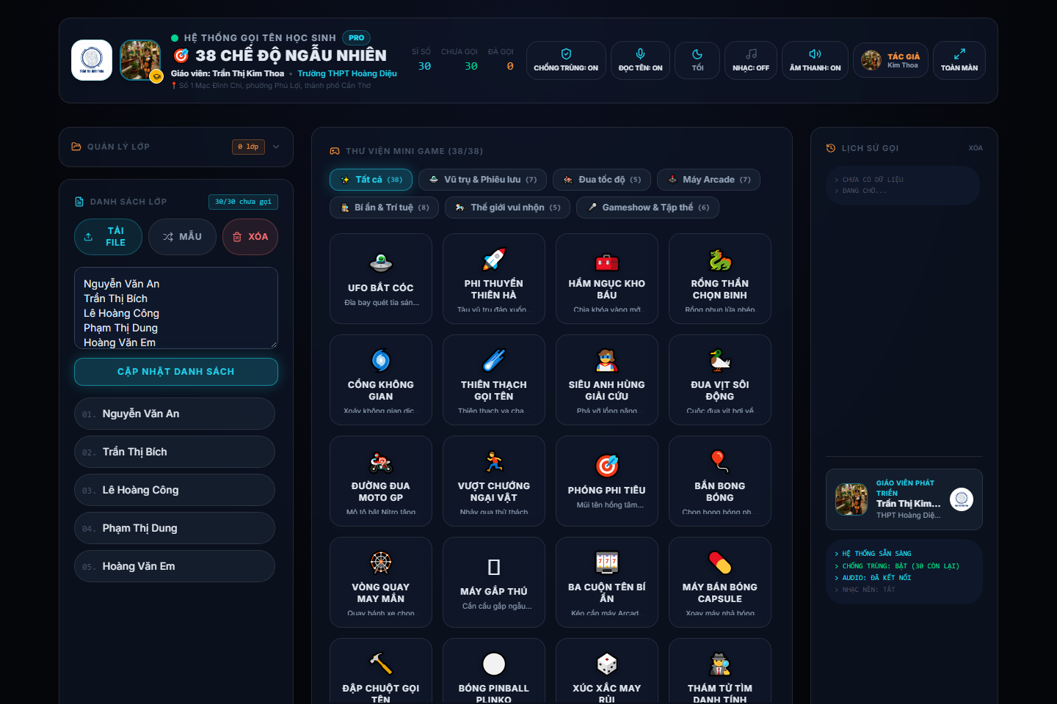
Hình 1: Giao diện tổng thể Hệ Thống Gọi Tên 38 Chế Độ Ngẫu Nhiên PRO với Logo, Avatar tác giả Trần Thị Kim Thoa và thư viện 38 mini-game
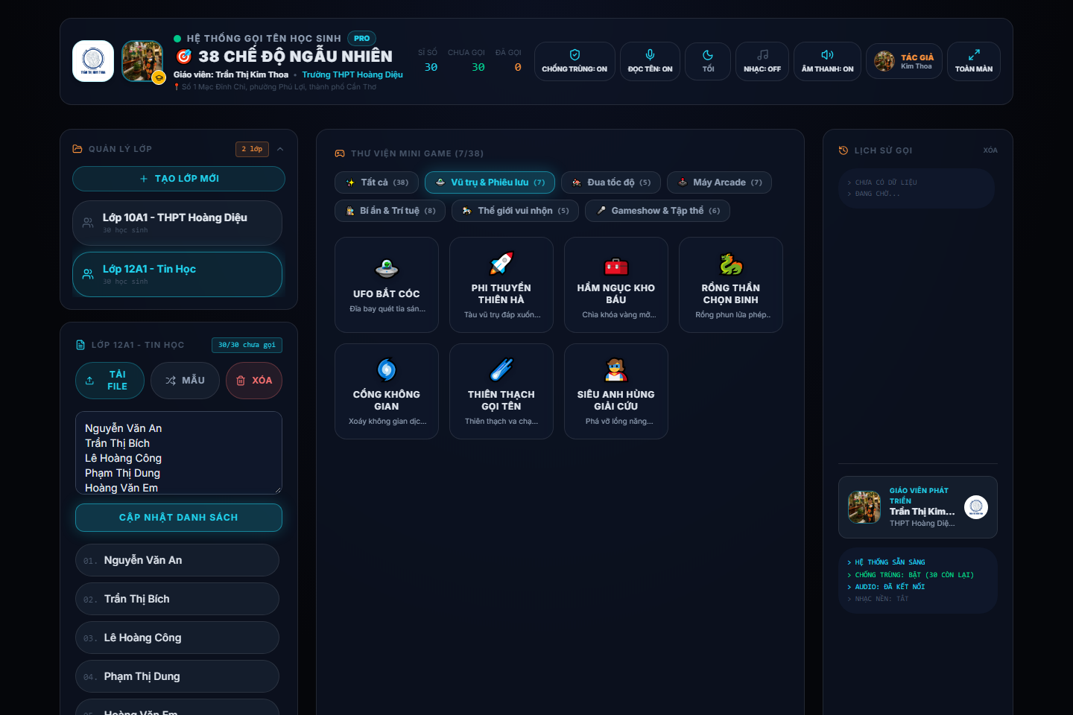
Hình 2: Phân hệ Quản lý đa lớp học, nhập danh sách từ file Excel/Word và bộ lọc 6 nhóm chủ đề trò chơi
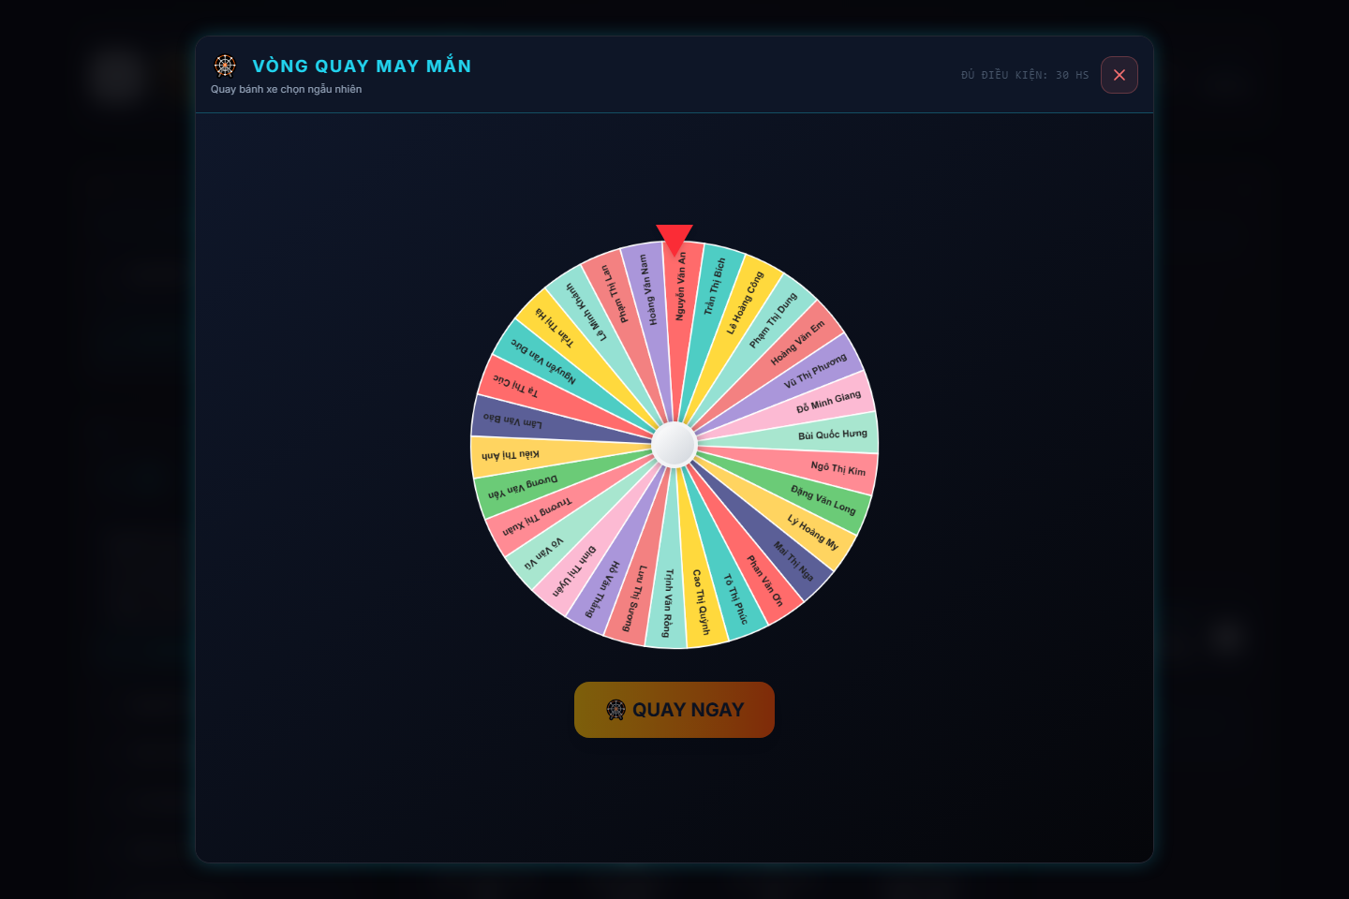
Hình 3: Trải nghiệm trò chơi tương tác với hiệu ứng đồ họa sinh động, âm thanh Tone.js, pháo hoa và đọc tên tiếng Việt tự động
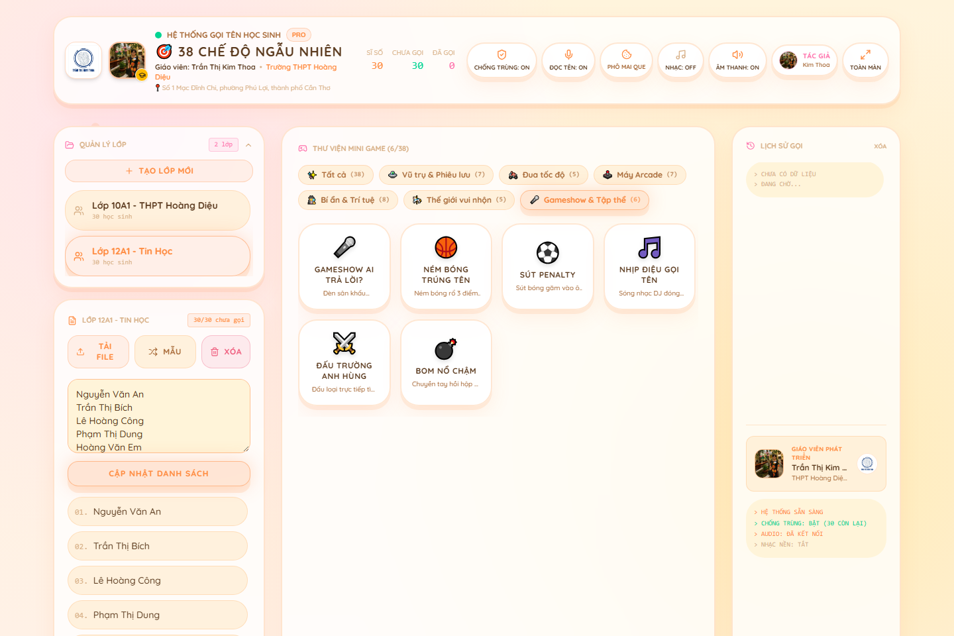
Hình 4: Chuyển đổi linh hoạt sang giao diện Sáng / Phô Mai Que cùng các trò chơi Gameshow & Đua tốc độ kịch tính
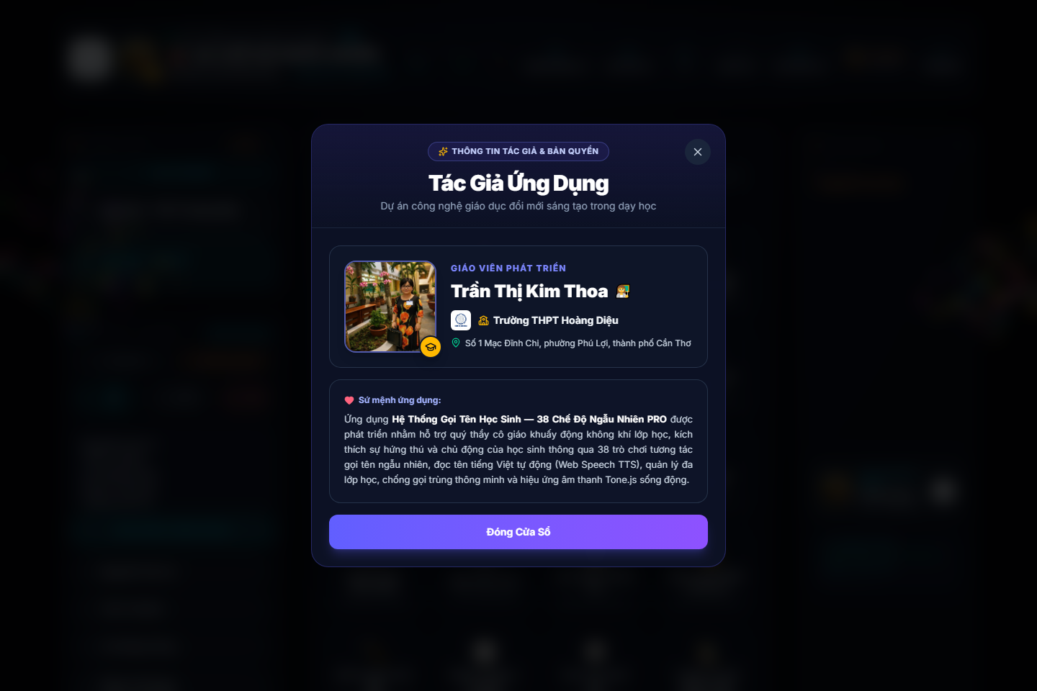
Hình 5: Cửa sổ Thông tin Tác giả và Bản quyền phát triển ứng dụng của cô Trần Thị Kim Thoa tại Trường THPT Hoàng Diệu
2. Đánh giá Hiệu quả Sư phạm và Thực tiễn
Kết quả khảo sát thực tế trên 160 học sinh và 15 giáo viên các bộ môn tại Trường THPT Hoàng Diệu sau khi áp dụng ứng dụng cho thấy:
- Về mức độ hào hứng học tập: 99.1% học sinh bày tỏ sự thích thú, mong chờ đến phần gọi tên bằng 38 mini-game và tập trung cao độ ngay từ những phút đầu tiên của tiết học.
- Về tâm lý tiếp nhận: 91.5% học sinh cho biết cảm giác căng thẳng, e ngại khi bị gọi lên bảng kiểm tra bài cũ đã được thay thế bằng tâm thế vui vẻ, tự tin và công bằng.
- Về hiệu suất công việc của giáo viên: Giúp giáo viên tiết kiệm 95% thời gian chuẩn bị công cụ khởi động và quản lý danh sách học sinh giữa các lớp; thao tác chuyển lớp và chọn trò chơi chỉ mất chưa tới 3 giây.
- Về tính tương thích và ổn định: 100% giáo viên đánh giá giao diện ứng dụng trực quan, chữ hiển thị to rõ trên máy chiếu/màn hình tương tác, giọng đọc tiếng Việt chuẩn xác và âm thanh sống động.
3. Khả năng Nhân rộng và Phát triển
Sản phẩm sở hữu tiềm năng nhân rộng mạnh mẽ tại tất cả các tổ chuyên môn trong Trường THPT Hoàng Diệu cũng như các trường phổ thông trên địa bàn thành phố Cần Thơ và cả nước nhờ các ưu thế vượt trội:
- Áp dụng đa môn học, đa cấp học: Phù hợp hoàn hảo cho mọi môn học (Tin học, Toán, Vật lý, Hóa học, Sinh học, Ngữ văn, Lịch sử, Địa lý, Tiếng Anh, GDCD...) và các hoạt động ngoại khóa, sinh hoạt dưới cờ.
- Không phụ thuộc cấu hình thiết bị: Vận hành mượt mà trên mọi máy tính, laptop, máy tính bảng, điện thoại thông minh thông qua trình duyệt web chuẩn mà không cần cài đặt phần mềm.
- Chi phí triển khai bằng 0 đồng: Hoạt động hoàn toàn miễn phí, lưu trữ dữ liệu an toàn ngay trên thiết bị của giáo viên, không phát sinh chi phí duy trì máy chủ.
4. Kết luận và Kiến nghị
WebApp "HỆ THỐNG GỌI TÊN HỌC SINH — 38 CHẾ ĐỘ NGẪU NHIÊN PRO" là giải pháp công nghệ giáo dục thiết thực, kết hợp nhuần nhuyễn giữa nghệ thuật Trò chơi hóa (Gamification), công nghệ âm thanh thủ tục Tone.js và giọng đọc tiếng Việt tự động. Sản phẩm không chỉ giúp xóa bỏ áp lực kiểm tra bài cũ mà còn kiến tạo môi trường học tập sinh động, công bằng và tràn đầy năng lượng tích cực.
Tác giả kính đề nghị Ban Giám hiệu Trường THPT Hoàng Diệu và Sở Giáo dục và Đào tạo thành phố Cần Thơ tạo điều kiện chia sẻ, nhân rộng ứng dụng này đến các tổ chuyên môn và các đơn vị trường học bạn nhằm góp phần thúc đẩy phong trào chuyển đổi số và xây dựng "Trường học hạnh phúc — Tiết học tích cực".
THÔNG TIN TÁC GIẢ SÁNG KIẾN
Họ và tên tác giả | Trần Thị Kim Thoa
Chức vụ | Giáo viên
Môn giảng dạy | Tin học
Đơn vị công tác | Trường THPT Hoàng Diệu
Địa chỉ cơ quan | Số 1 Mạc Đĩnh Chi, phường Phú Lợi, thành phố Cần Thơ
Tên sáng kiến / Sản phẩm | WebApp HỆ THỐNG GỌI TÊN HỌC SINH — 38 CHẾ ĐỘ NGẪU NHIÊN PRO
Năm học thực hiện | 2026 – 2027
Cần Thơ, ngày 23 tháng 10 năm 2026
TÁC GIẢ SÁNG KIẾN
Trần Thị Kim Thoa

